*Школьная газета Аккольской средней школы №1*

*им. П.Исакова № (8 апрель 2015г.)*

*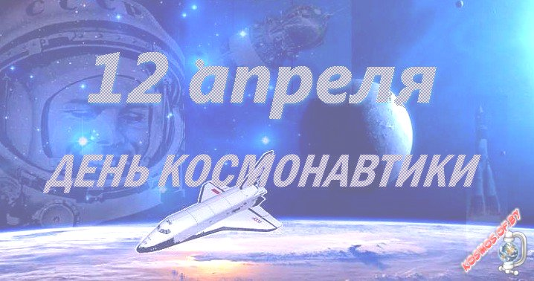для учителей, учеников и родителей.*

12 апреля весь мир отмечает День авиации и космонавтики - памятную дату, посвященную первому полету человека в космос. Это особенный день — день триумфа науки и всех тех, кто сегодня трудится в космической отрасли. Как праздник - День космонавтики - он был установлен Указом Президиума Верховного Совета СССР от

9 апреля 1962 года, а международный статус получил в 1968 году на конференции Международной авиационной федерации. Кстати, с 2011 года он носит еще одно название - Международный день полета человека в космос (International Day of Human Space Flight). О чем 7 апреля 2011 года на специальном пленарном заседании Генеральной Ассамблеи ООН, по инициативе России, была принята официальная резолюция № A/RES/65/271, по случаю 50-летия первого шага в деле освоения космического пространства. Соавторами этой резолюции стали свыше 60 государств. 12 апреля 1961 года гражданин Советского Союза старший лейтенант Ю.А. Гагарин на космическом корабле «Восток» впервые в мире совершил орбитальный облет Земли, открыв эпоху пилотируемых космических полетов, длившийся всего 108 минут, стал мощным прорывом в освоении космоса. Имя Юрия Гагарина стало широко известно в мире, а сам первый космонавт досрочно получил звание майора и звание Героя Советского Союза.   
Наш казахстанский космонавт Тохтар Аубакиров совершил свой первый полет со 2 по 10 октября 1991 года в качестве космонавта-исследователя экспедиции посещения на ОК «Мир» по казахстанской программе. Стартовал на ТК «Союз ТМ-13» вместе с Александром Волковым и Францем Фибёком (Австрия), посадка на ТК «Союз ТМ-12» Анатолием Арцебарским и Францем Фибёком (Австрия).

Позывной: «Донбас-2» (при старте)/«Озон-2» (при посадке).

***«Мы поколение Ңұрлы жол»***

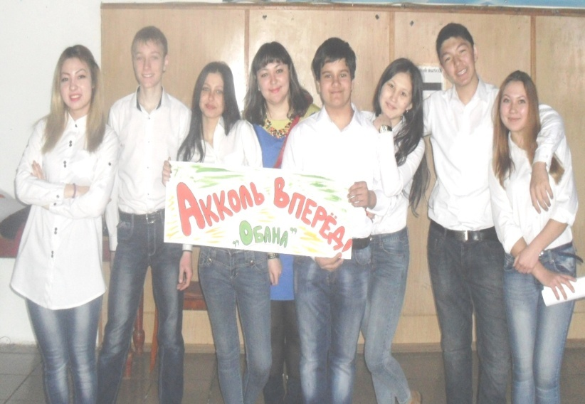19 марта на сцене районного дома культуры прошел областной КВН, на который приехали участники из разных районов нашей области: Астраханский район, Ерментау, Степногорск, Шортанды и конечно сборная команда учащихся школ города Акколь. Из нашей школы приняли участие три парня из 8 "а" класса (кл. рук. Тараданова В.А.) это Тимошенко А., Тохтиев Ф., Любакивский С.. Судили участников строгое и компетентное жюри, в составе которого был вице - президент СДОО "Жулдыз" А. Пятков. Соревновались участники в трех конкурсах: "Визитная карточка", "Биатлон", конкурс одной песни "Тебе, пою мой, Казахстан". По итогам этих конкурсов с небольшим отрывом победила сборная команда г. Акколь, которая получила приглашение на полуфинал, за особые успехи и высокие достижения в региональном этапе КВН - фестиваля на кубок СДОО "Жулдыз", также благодарственные письма, подписанные Е. Дмитриенко получила зам. директора по ВР Садыкова А.Ж. и вожатая школы Ганькевич И.М., по окончании КВН А. Пятков провел мастер - класс для участников и руководителей по методике и организации движения КВН, а также вручил всем сертификаты и СD диск "Методические рекомендации в помощь

организации движения КВН среди учащейся молодежи.

***учащиеся 8 «А» класса***

***"Үздік Ұланбасы"***

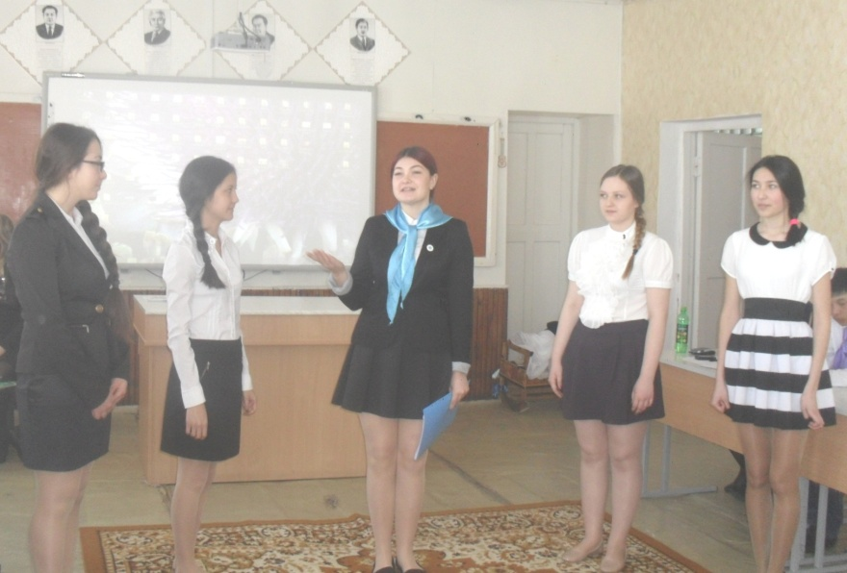20 марта на базе нашей школы состоялось районное мероприятие среди главнокомандующих Жас Ұлана "Үздік Ұланбасы", всего в конкурсе приняли участие три школы АСШ №1 им. П. Исакова, АСШ №2 и Новорыбинская школа - сад, от нашей школы выступала одна из самых активных, талантливых и целеустремленных учениц Диль Ангелина 10 "А" класс (кл. рук. Садыкова А.Ж.). Соревновались участницы в следующих конкурсах: "Визитная карточка", видеоролик "Один день из жизни Ұланбасы", социальный проект, фотоотчет в виде презентации за 1 полугодие 2014-2015 учебного года. По итогам конкурса Ангелина заняла второе место и была награждена грамотой и памятным подарком в виде книги.

***Из истории праздника…***

**День смеха** — всемирный праздник, отмечаемый 1 апреля во многих странах. Во время этого праздника принято разыгрывать друзей и знакомых, или просто подшучивать над ними. Первый массовый первоапрельский розыгрыш состоялся в [Москве](https://ru.wikipedia.org/wiki/%D0%9C%D0%BE%D1%81%D0%BA%D0%B2%D0%B0) в [1703 году](https://ru.wikipedia.org/wiki/1703_%D0%B3%D0%BE%D0%B4). [Глашатаи](https://ru.wikipedia.org/wiki/%D0%93%D0%BB%D0%B0%D1%88%D0%B0%D1%82%D0%B0%D0%B9) ходили по улицам и приглашали всех прийти на «неслыханное представление». От зрителей отбоя не было. А когда в назначенный час распахнулся занавес, все увидели на подмостках полотнище с надписью: «Первый апрель — никому не верь!» На этом «неслыханное представление» закончилось. Первое апреля — очень необычный праздник. Но многие любят его. Именно в этот день можно шутить, разыгрывать друзей и даже родителей. Игнорировать этот праздник невозможно. Обязательно найдётся шутник. Поэтому будьте внимательны! Ведь даже самые серьёзные взрослые в этот день становятся детьми и увлекаются игрой.

Обычай веселиться, шутить и обманывать друг друга именно 1 апреля существует во многих странах. Кто-то 1 апреля называет Днём смеха, кто-то — Днём дурака. Итальянцы 1 апреля называют Днём болванов, шотландцы — Днём кукушек, а японцы — Днём кукол. В Украине и России День дурака пользуется огромной популярностью.

***А. Каирова уч-ся 11 «Б» класса***

***Тохтар Аубакиров***

Родился 27 июля 1946 года в посёлке колхоза имени 1 мая Каркаралинского района Карагандинской области. Казахская ССР.

С мая 1976 года работал летчиком-испытателем авиационного завода в городе Улан-Удэ.

С августа 1976 до конца 1990 года работал летчиком-испытателем в ОКБ им. А.И. Микояна, был заместителем шеф-пилота ОКБ. Провел испытания МиГ-29 («9-14») (13.02.1985), МиГ-31М/2 («052») (27.12.1986), МиГ-29М/2 (1987), МиГ-29К («9-31») (23.06.1988), МиГ-31Б (30.06.1989). Участвовал в испытаниях МиГ-23, МиГ-25, МиГ-27, МиГ-29, МиГ-31 и их модификаций; провёл испытания по дозаправке МиГ-31. Входил в морскую бригаду испытателей, летал над морем на МиГ-21, МиГ-23, МиГ-29 - как на спарках, так и на боевых машинах. Работал много времени в Саках, в Николаеве, активно участвовал в разработках авианосной части корабля, и всех аспектов создания авианесущего крейсера. 1 ноября 1989 года вторым в СССР (через 40 минут после Виктора Пугачева на Су-27К) осуществил посадку на самолете МиГ-29К на авианесущий крейсер «Тбилиси» (который после принятия в состав ВМФ СССР получил название «Адмирал Флота Советского Союза Кузнецов»). В тот же день, через полтора часа после посадки, первым с СССР осуществил взлёт с трамплина авианосца.

С февраля 1992 года был первым заместителем председателя Государственного комитета по обороне Республики Казахстан (РК).

С апреля 1993 года работал генеральным директором Национального аэрокосмического агентства РК.

С мая 1996 года работал советником Президента РК по обороне, оборонной промышленности и космосу. С апреля 2000 года несколько лет работал заместителем секретаря Совета безопасности РК.

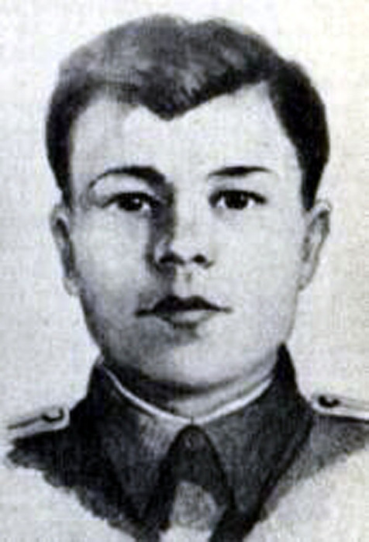***Герои – земляки***

***Гавриил Фёдорович Кирдищев***

Родился 20 марта 1919 года в селе [Приозёрное](https://ru.wikipedia.org/wiki/%D0%96%D0%B0%D0%BB%D0%B3%D1%8B%D0%B7%D0%BA%D0%B0%D1%80%D0%B0%D0%B3%D0%B0%D0%B9) ныне [Аккольского района](https://ru.wikipedia.org/wiki/%D0%90%D0%BA%D0%BA%D0%BE%D0%BB%D1%8C%D1%81%D0%BA%D0%B8%D0%B9_%D1%80%D0%B0%D0%B9%D0%BE%D0%BD) [Акмолинской области](https://ru.wikipedia.org/wiki/%D0%90%D0%BA%D0%BC%D0%BE%D0%BB%D0%B8%D0%BD%D1%81%D0%BA%D0%B0%D1%8F_%D0%BE%D0%B1%D0%BB%D0%B0%D1%81%D1%82%D1%8C) Республики [Казахстан](https://ru.wikipedia.org/wiki/%D0%9A%D0%B0%D0%B7%D0%B0%D1%85%D1%81%D1%82%D0%B0%D0%BD). Окончил школу-семилетку, затем — железнодорожную [школу ФЗУ](https://ru.wikipedia.org/wiki/%D0%A8%D0%BA%D0%BE%D0%BB%D0%B0_%D1%84%D0%B0%D0%B1%D1%80%D0%B8%D1%87%D0%BD%D0%BE-%D0%B7%D0%B0%D0%B2%D0%BE%D0%B4%D1%81%D0%BA%D0%BE%D0%B3%D0%BE_%D1%83%D1%87%D0%B5%D0%BD%D0%B8%D1%87%D0%B5%D1%81%D1%82%D0%B2%D0%B0) в городе [Петропавловске](https://ru.wikipedia.org/wiki/%D0%9F%D0%B5%D1%82%D1%80%D0%BE%D0%BF%D0%B0%D0%B2%D0%BB%D0%BE%D0%B2%D1%81%D0%BA) Казахской ССР. Работал слесарем в паровозном депо станции Петропавловск. В 1938 году призван в [пограничные войска](https://ru.wikipedia.org/wiki/%D0%9F%D0%BE%D0%B3%D1%80%D0%B0%D0%BD%D0%B8%D1%87%D0%BD%D1%8B%D0%B5_%D0%B2%D0%BE%D0%B9%D1%81%D0%BA%D0%B0) [НКВД](https://ru.wikipedia.org/wiki/%D0%9D%D0%B0%D1%80%D0%BE%D0%B4%D0%BD%D1%8B%D0%B9_%D0%BA%D0%BE%D0%BC%D0%B8%D1%81%D1%81%D0%B0%D1%80%D0%B8%D0%B0%D1%82_%D0%B2%D0%BD%D1%83%D1%82%D1%80%D0%B5%D0%BD%D0%BD%D0%B8%D1%85_%D0%B4%D0%B5%D0%BB_%D0%A1%D0%A1%D0%A1%D0%A0), срочную службу проходил на заставах в [Армении](https://ru.wikipedia.org/wiki/%D0%90%D1%80%D0%BC%D0%B5%D0%BD%D0%B8%D1%8F) и на [Камчатке](https://ru.wikipedia.org/wiki/%D0%9A%D0%B0%D0%BC%D1%87%D0%B0%D1%82%D0%BA%D0%B0). В 1941 году был переведён в 205-й стрелковый полк войск НКВД СССР по охране особо важных предприятий промышленности ([Горький](https://ru.wikipedia.org/wiki/%D0%9D%D0%B8%D0%B6%D0%BD%D0%B8%D0%B9_%D0%9D%D0%BE%D0%B2%D0%B3%D0%BE%D1%80%D0%BE%D0%B4)). В 1942 году окончил краткосрочные офицерские курсы (курсы младших лейтенантов) Саратовского училища войск НКВД. В начале 1944 года был назначен заместителем начальника 8-й заставы 13-го пограничного полка, а затем её начальником. Застава охраняла тылы советских войск, освобождавших территорию [Украины](https://ru.wikipedia.org/wiki/%D0%A3%D0%BA%D1%80%D0%B0%D0%B8%D0%BD%D0%B0), [Белоруссии](https://ru.wikipedia.org/wiki/%D0%91%D0%B5%D0%BB%D0%BE%D1%80%D1%83%D1%81%D1%8B) и [Прибалтики](https://ru.wikipedia.org/wiki/%D0%9F%D1%80%D0%B8%D0%B1%D0%B0%D0%BB%D1%82%D0%B8%D0%BA%D0%B0). 1 июля 1944 года в ходе проверки постов им была обнаружена вражеская группа численностью до роты, двигавшаяся в сторону боевого охранения. Застава, в составе 30 человек, под командованием Кирдищева, вступила в бой, в результате которого 34 гитлеровца, в том числе 6 офицеров, было уничтожено, а 24 взято в плен. 13 июля 1944 года застава следовала в деревню Пустоваловку  [Виленского уезда](https://ru.wikipedia.org/wiki/%D0%92%D0%B8%D0%BB%D0%B5%D0%BD%D1%81%D0%BA%D0%B8%D0%B9_%D1%83%D0%B5%D0%B7%D0%B4). Боковое охранение сообщило, что в направлении деревни движется фашистский отряд численностью до 300 человек. Гавриил Кирдищев решил принять бой. Завязалась ожесточенная перестрелка, в ходе которой была дана команда ослабить, а затем прекратить огонь, чтобы создать видимость уничтожения заставы. Подпустив фашистов на 50-70 метров, пограничники обрушили на них шквальный огонь, уничтожив основные силы врага, и поднялись в контратаку. В ходе атаки командир заставы был тяжело ранен, продолжая руководить боем. Младший лейтенант Кирдищев был доставлен в 544 медсанбат, где скончался от ранения в грудь. Указом Президиума Верховного Совета СССР от 24 марта 1945 года за образцовое выполнение боевых заданий командования на фронте борьбы с немецко-фашистским захватчиками и проявленные при этом мужество и героизм младшему лейтенанту Кирдищеву Гавриилу Федотовичу присвоено звание Героя Советского Союза (посмертно). Награждён орденом Ленина (24.03.1945, посмертно). Прах Г. Ф. Кирдищева покоится в братской могиле [Мемориального ансамбля в память о советских воинах Великой Отечественной войны на Антакальнисе](https://ru.wikipedia.org/wiki/%D0%9C%D0%B5%D0%BC%D0%BE%D1%80%D0%B8%D0%B0%D0%BB%D1%8C%D0%BD%D1%8B%D0%B9_%D0%B0%D0%BD%D1%81%D0%B0%D0%BC%D0%B1%D0%BB%D1%8C_%D0%B2_%D0%BF%D0%B0%D0%BC%D1%8F%D1%82%D1%8C_%D0%BE_%D1%81%D0%BE%D0%B2%D0%B5%D1%82%D1%81%D0%BA%D0%B8%D1%85_%D0%B2%D0%BE%D0%B8%D0%BD%D0%B0%D1%85_%D0%92%D0%B5%D0%BB%D0%B8%D0%BA%D0%BE%D0%B9_%D0%9E%D1%82%D0%B5%D1%87%D0%B5%D1%81%D1%82%D0%B2%D0%B5%D0%BD%D0%BD%D0%BE%D0%B9_%D0%B2%D0%BE%D0%B9%D0%BD%D1%8B_%D0%BD%D0%B0_%D0%90%D0%BD%D1%82%D0%B0%D0%BA%D0%B0%D0%BB%D1%8C%D0%BD%D0%B8%D1%81%D0%B5).

***Материал подготовила школьный библиотекарь Бусановская В.В.***

Главный редактор Ганькевич И.М. Корреспонденты, тел: 20494

|  |
| --- |
|  |